
Droits applicables à
Cosmeva
COSMEVA
1 | sommaire
2 | Classification, salaires minimums
3 | Diplômes et classification, période d’essai,
4 | Préavis démission - licenciement, indemnité de retraite
5 | Prime d’ancienneté,
6 | Indemnité de licenciement
7 | visite médicale, Maintien de salaire en maladie et AT
8 | Prévoyance, maintien garanties santé et prévoyance, maternité
9 | Congés payés, semaine 59 ans.
10 | Congés pour évènement familial et sabbatique, congé enfant malade.
11 | solidarité familiale, de proche aidant. Options Gras-Savoye
12 | compensation pour habillage, prime d’implication
13 | Travail de nuit
14 | Prime d’activité, Formation (CPF et CIF)
15 | Compte Personnel de Prévention de la Pénibilités
16 | les élus CGT, Le programme

Classifications et salaires minimums
Conv.

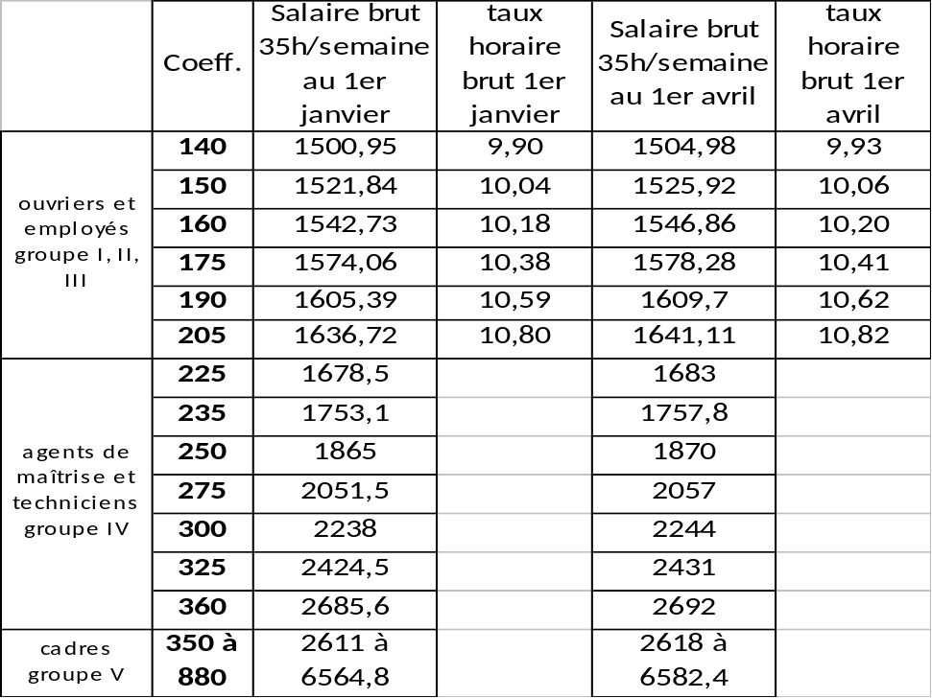SMIC pour 35 heures hebdomadaires : 1480 € 9.76 €/h

Rappel : salaire minimum d’embauche au 31/12/ 2011
- coefficient 160 : 1570.48 €
- coefficient 175 : 1604.5 €

Garantie de classification en fonction du diplôme professionnel
Conv. Accord 10 août 1978, Doc. III. § II.A. et § II.B.
CAP-BEP : 150 puis 160 après 3 mois
BAC : 175 puis 190 après 1 an
BTS-DUT : 225 puis 250 après 2 ans

Période d’essai (CDI)
Cdt. art. L1120-19 à 26.

CATEGORIES | DUREE MAXIMUM
Ouvriers et employés | 2 mois
Agents de maîtrise et techniciens | 3 mois
cadres | 6 mois

Durée du préavis pendant la période d’essai

Temps de présence | Rupture employeur | Rupture employé
< 8 jours | 24 h | 24 h
8 jours et + | 48 h | 48 h
1 mois et + | 2 semaines | 48 h
3 mois et + | 1 mois | 48 h

Préavis en cas de démission et licenciement
Conv.
Coefficient | 140-150 | 160-175 | 190 à 250 | 275 et plus
préavis démission | 15 jours | 1 mois | 2 mois | 3 mois
Préavis de licenciement | 1 mois si moins 2 ans d’ancienneté  2 mois si plus de 2 ans d’ancienneté |  | 2 mois | 3 mois

35 h payées pour recherche d’emploi par mois de préavis.
Dispense de préavis pour le salarié licencié retrouvant un emploi.
Pour salarié reconnu travailleur handicapé, préavis licenciement doublé. (Cdt L. 5213-9)
Attention : seulement 6 mois pour contester le solde de tout compte.

Indemnités de départ à la retraite
Conv.

Indemnité  (en mois) | 1.5 | 2.5 | 3 | 4 | 4.5 | 5 | 6 | 7.5
Ancienneté  (en année) | 5 | 10 | 15 | 20 | 25 | 30 | 35 | 40

Le mois de référence est le mois précédant le préavis de départ
à la retraite, heures supplémentaires et primes comprises.
Le montant de ce mois de référence ne peut être inférieure à la moyenne des rémunérations mensuelles des 12 mois précédant le préavis.

Prime d’ancienneté
Conv.
Du coefficient 130 au coefficient 205, la prime d’ancienneté est calculée sur un salaire de référence plus petit que le salaire minimum
La prime est proportionnelle à l’horaire de travail donc plus importante en cas d’heures supplémentaires

Après 3 ans : 3 %

Après 6 ans : 6 %

Après 9 ans : 9 %

Après 12 ans :
12 %

Les missions d’intérim des 3 mois précédant l’embauche comptent dans le calcul de l’ancienneté.
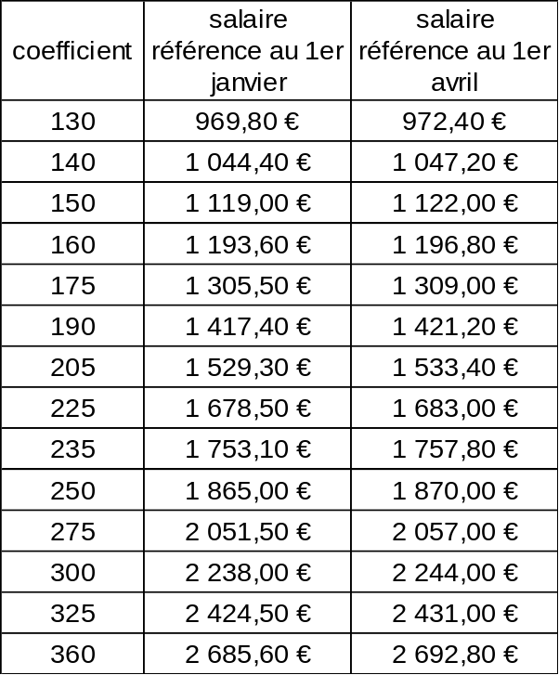

Indemnité de licenciement
Conv.
Catégorie | Montant de l'indemnité
Ouvriers, employés | 3/10 mois par année
Agents de maîtrise et techniciens | 3/10 mois par année
Agents de maîtrise et techniciens | 4/10 mois par année après 10 ans d’ancienneté
Agents de maîtrise et techniciens | 5/10 mois par année après 20 ans d’ancienneté
Ingénieurs et cadres | 4/10 mois par année
Ingénieurs et cadres | 6/10 mois par année de 10 ans à 15 ans d’ancienneté
Ingénieurs et cadres | 8/10 mois par année au-delà de 15 ans
Après 2 ans d’ancienneté
Non versée en cas de licenciement pour faute grave
Montant maximum indemnité :
14 mois ouvriers et employés
18 mois agents de maîtrise et techniciens
20 mois pour les cadres.
Majoration pour raison d’age : Après 5 ans d’ancienneté, l’indemnité est majoré de :
1 mois après 45 ans pour les cadres
1 mois après 50 ans pour les ouvriers, employés, agents de maîtrise et techniciens
2 mois après 55 ans pour les ouvriers, employés, agents de maîtrise, techniciens et cadres
En cas de licenciement économique :
Conv. Accord sur l’emploi du 15 janvier 1991. Art. 11.
Ancienneté comprise entre 1 et 2 ans : 1 mois.
Ancienneté au moins égale à 2 ans : indemnité ne peut être inférieure à 2 mois.
Entre 50 et 55 ans, si 5 ans d’ancienneté, 2 mois de majoration

Visite médicale
Cdt. R 4624-28
Lorsque la visite médicale est faites hors temps de travail à la demande de la direction, le temps passé à la visite et le temps de déplacement sont indemnisés.
Lorsque la visite médicale est faites hors temps de travail, hors de l’entreprise, à la demande de la direction, le temps passé à la visite, le temps passé au déplacement et le coût du déplacement sont indemnisés.
Si AM ou AT > 30 jours, visite médicale de reprise obligatoire

Maintien de salaire maladie, AT et maladie prof.
Conv.
Après un an d’ancienneté, 4 mois de maintien de salaire à 100 % et 4 mois à 50 %
1 mois supplémentaire tous les 3 ans.
Maximum après 6 ans d’ancienneté, de 6 mois de maintien de salaire à 100 % et 6 mois à 50 %.
Le maintien de salaire correspond au complément des Indemnités Journalières de la Sécurité Sociale pour arriver au salaire plus l’ancienneté et les primes de rendements, de production et de productivité
La durée maximum est par année civile pour la maladie
La durée maximum vaut pour chaque arrêt pour accident du travail ou maladie professionnelle.
Quand arrêt pour accident du travail ou maladie professionnelle, réouverture des droits à la date anniversaire.

En arrivant au terme des 6 mois, possibilité de basculer dans régime de prévoyance page suivante.

Prévoyance maladie et accident du travail
Contrat de prévoyance
Après 120 jours d’arrêt continue suite incapacité temporaire de travail pris en charge par la sécurité sociale, indemnisation complémentaire jusqu’à 75 % du salaire de référence pendant 1095 jours (3 ans).
Il faut anticiper en contactant le service RH pour lancer le dossier auprès de la Prévoyance car les démarches prennent un bon mois.

Maintien garantie frais de santé et prévoyance
CdT.
Après rupture de contrat de travail ouvrant droit au chômage, maintient gratuitement pendant un an de la couverture santé (ayants droits compris) et de la prévoyance (invalidité, incapacité de travail et décès).
Obligation d’informer le salarié dans le certificat de travail.
Le salarié doit justifier auprès de Gras-Savoye qu’il a droit aux indemnités chômage.
Après départ en retraite ou pour les salariés bénéficiant d’une rente d’invalidité ou en incapacité de travail, possibilité de garder la couverture santé à l’identique, pour eux-mêmes seulement (pas les ayants droits), pour une durée illimitée, mais en prenant en charge la part patronale.

Maternité.
Conv.
Maintien de salaire pendant 14 semaines. Au-delà, maintien au titre de la maladie.
A partir du 3ème mois de grossesse, réduction du temps de travail d’1/2 heure par jour de travail.
Temps passés aux visites prénatales obligatoires payées quand pendant la durée du travail.
Congés payés
Absences assimilées à du travail effectif pour le calcul du nombre de jours:
Cdt. Absence pour accident du travail dans la limite d’un an. art. L 3141-5. Congés maternité, paternité, d’adoption, Fongécif.
Conv. Période de maladie quand maintien du salaire à plein tarif (6 mois maximum).
Report des CP en cas de maladies et accidents
Conv. Quand impossibilité de prendre ses congés pour cause de maladie (malade avant les congés) ou accident du travail, report des congés possible jusqu’au 31 décembre suivant la période légale.

Règle et Répartition des congés
Entreprise
Jour de solidarité : jeudi 25 mai 2017.
Fermeture usine : lundi 14 août 2017
Congés d’été demande avant le 1er mars 2017 et réponse de la direction au plus tard le 31 mars 2017.
3 premières semaines du 1er juin au 31 octobre.
Si pose juillet/août 3 créneaux : pas encore défini.
4ème semaine à poser du 1er novembre 2017 à la fin des vacances de février 2018.
5ème semaine à poser de la fin des vacances de février 2018 au 31 mai 2018.
Les responsables de service peuvent faire preuve de souplesse dans l’application de ces règles.

Semaine 59 ans
Convention de la chimie (Accord du 23/03/1976, article 35)
Dès 59 ans, une semaine de congés payés supplémentaires par an entre deux dates anniversaire.
Dans l’année du départ à la retraite, congés supplémentaire payé de 2 semaines.
Rappel : en décembre 2014, la direction a supprimé la semaine de congés supplémentaire dès 55 ans qui existait alors.

Congés pour évènements familiaux
Cdt et conv. Sans condition d’ancienneté
Motifs | Durée
Mariage Pacs (y-compris homosexuel) | 4
Mariage enfant | 1
Naissance adoption | 3
Annonce survenue d’un handicap chez enfant | 2
Décès enfant | 5
Décès  Père, mère, conjoint, partenaire de pacse, concubin  beau père, belle mère, frère, sœur | 3
Décès  Grand père, grand-mère,  beau frère, belle sœur, gendre, belle fille | 1
Congé sabbatique
Cdt.
Conditions : 6 années de travail, 3 ans dans l’entreprise, ne pas avoir pris dans l’entreprise et dans les 6 années précédentes un congé sabbatique, un congé pour création d’entreprise ou un CIF de plus de 6 mois.
Durée minimum de 6 mois et maximum de 11 mois.
Impossible modifier durée une fois fixée sauf accord mutuel.
Demande 3 mois à l’avance. Délai de réponse de 30 jours.
Départ peut être différé de 9 mois ou refusé si trop de salariés en congé sabbatique ou pour création d’entreprise.
Congé enfants malades
Cdt (L1225-61)
Enfant de moins de 16 ans, non payé. 3 jours pour 1 ou 2 enfants. 5 jours pour 3 enfants ou 1 de moins de 1 an
Choix de la direction (janvier 2014) :
3 jours de congés payés à 50 % par an.
La prise de ces jours ne fait pas baisser la prime d’implication

Congé de Solidarité familiale
Cdt.
Ne peut être refusé. Durée max de 3 mois renouvelable une fois.
Non payé. Possibilité d’indemnisation par la CPAM.
Demande à déposer 15 jours avant sauf urgence absolue.

Congé de proche aidant
Cdt. Un an d’ancienneté
Ne peut être refusé y compris hors famille. Non payé.
Durée de 3 mois renouvelable, un an maxi sur la carrière entière
Demande à déposer 2 mois avant, 15 ou zéro jours si urgence.

Options Gras-Savoye
Contrat assurance complémentaire santé
Option 1 : lentille crédit annuel 0.5 % PMSS – 3.24 €/mois
Option 2 : prothèse et inlay 50 % RSS – 6.09 €/mois
Option 2bis : prothèse et inlay 150 % RSS – 16.63 €/mois
Option 3 : option 1 + option 2 – 9.33 € / mois
Option 3 bis : option 1 + option 2 bis – 19.87 € /mois

Seulement possible de changer d’option au 1er janvier si préavis avant octobre, pour une durée min de 2 ans.
Si modification situation familiale alors changement libre.
Délai d’attente de 6 mois avant prise d’effet de nouvelle option, sauf si adhésion à cette option dans les 2 mois suivant l’embauche ou modification familiale et sauf si frais occasionnés par un accident.

Compensation habillage-deshabillage
Choix de la direction (janvier 2014) :
2 jours de compensation payés par an.
1 jour par semestre, si moins de trois mois d’absence dans le semestre.
1er jour peut-être pris dès le 1er avril, le 2ème jours dès le 1er octobre.
CDD ayant travaillé 3 mois dans un semestre ont droit à 1 jour.
La loi prévoyant que la compensation pour l’habillage fasse l’objet d’un accord d’entreprise, la CGT a essayé de négocier avec la direction en septembre 2013. La proposition de la direction se limitant à ce qu’elle a appliqué et c’est nettement insuffisant. La CGT a donc refusé de signer.

Prime d’implication
Contractuelle et modalité choix de la direction (juillet 2013)
Montant : 85 € par mois si 0 jours d’absence
50 € par mois si 1 jours d’absence
20 € par mois si 2 jours d’absence
0 € par mois si 3 jours d’absence et plus.
Absences tolérées : Congés payés, congés sans solde si congés acquis incomplet, congés de maternité et de paternité, congés pour événements familiaux, congés pour enfants malades, congés formations inscrites au plan.
Versement : Tous les 3 mois, le mois suivant un trimestre échu.
Condition : Avoir travaillé le trimestre complet.

En 2013, la direction a changé les modalités de la prime en pénalisant plus les arrêts courts, la maladie et l’accident du travail.
Début 2013, la direction prétendait vouloir redistribuer ce qu’elle gagnait en supprimant les acquis BDF. La CGT a alors proposé que la prime soit de 100 € mensuel pour porter le montant total annuel possible de la prime à 1200 € contre 1020 € actuellement. Même 15 € mensuel n’était pas négociable.

Travail de nuit
Conv. (accord du 16 septembre 2003) :

Définition : est considéré comme travailleur de nuit, tout salarié qui entre 21 heures et 6 heures,
Soit travaille au moins 270 heures sur une année
Soit travaille au moins 2 fois, au moins 3 heures, chaque semaine.

Durée du travail :
La durée maximum quotidienne est de 8 heures, sauf dérogations ou accord d’entreprise.
La durée maximum moyenne hebdomadaire, sur 12 semaines consécutives, est de 40 heures

Prime panier : (sauf pour les cadres)
Au 1er janvier : 9.72 € par nuit (horaire encadrant minuit)
Au 1er avril : 9.74 € par nuit travaillée.

Repos compensateurs
Conv. (Appliqué sous cette forme complète depuis décembre 2014)
1 jours pour 270 heures de nuit
2 jours pour 800 heures de nuit
3 jours pour 1345 heures de nuit

Indemnisation
Choix de la direction (juillet 2013) :
20 % du taux horaire par heure de nuit

Revendications CGT : Application de la Convention collective :
- 20 % de 21h à 6 h

Visite médicale obligatoire tous les 6 mois (Cdt)

PRIME D’ACTIVITE
Complément de revenu versé mensuellement.
En fonction de la situation, en gros jusqu’à 1.3 SMIC.
Information, simulation et demande sur le site de la CAF :
www. CAF.fr

FORMATION GEREE PAR LE SALARIE
Autorisation à demander 60 jours avant début pour formation de moins de 6 mois, 120 jours pour formation plus de 6 mois. Délai de 30 jours pour la réponse de l’employeur.

Compte personnel de formation
Ouvrir son compte (avec son numéro de Sécu) sur :
www.moncompteformation.gouv.fr
Informations sur les formations possibles sur ce même site.
Plafond à 150 h maximum de formation.
Soit hors temps de travail (sans autorisation), soit pendant le temps de travail, demander autorisation dans délais ci-dessus.
Consulter www.opcadefi.fr, organisme financeur des formations chimie.

Congé individuel de formation
Il faut être salarié depuis 24 mois, et avoir 12 mois d’ancienneté dans l’entreprise actuelle.
Si délai suffisant entre deux formations dans la même entreprise.
Demande à faire dans les délais ci-dessus, plus 3 mois supplémentaire à cause du délai de traitement par le Fongecif.
L’employeur peut reporter la formation :
- pour raison de service, report max de 9 mois.
- si 2 % de l’effectif est en formation à cette période.
Renseignement sur : www.fongecif-idf.fr

Compte Personnel de Prévention de la Pénibilité
Cdt.

Acquisition des points
4 points par an si exposé à un facteur au-delà du seuil.
8 points si exposé à plusieurs facteurs au-delà du seuil.
Points multipliés par 2 pour salariés nés avant le 1er juillet 1956.
100 points max (= 25 années d’exposition).
Postes donnant droit à des points
Depuis 2015 : (Nuit) si 120 nuits travaillées par an
En 2015 seulement : (gestes répétitifs) Conducteurs de lignes et conditionneurs si 900 h travaillées
Depuis 2016 : (manutention charge lourde), magasins pesée et pesée si 600 heures par an.

Utilisation des points
Formation : 1 point = 25 heures de formation. 20 premiers points réservés formation sauf pour ceux nés avant le 31/12/62.
Passage à temps partiel : 10 points = 3 mois à 50 %
Départ anticipé en retraite : 10 points = 1 trimestre

Contrôle de son compte par le salarié
Attestation annuelle envoyée par la CNAV, avec modalités de contestation si désaccord sur le nombre de points.
Accès en ligne à son C3P. www.preventionpenibilite.fr
Pour infos et demande d’utilisation par téléphone : 3682 (service 0,06€/minute + prix d'appel) ouvert du lundi au vendredi de 8h à 17h

LES ELUS CGT
Donato Abbruzzese Logistique équipe matin pair
Maurad Benderradji Logistique journée : Tel : 3135
Ariane Kauffman AT1 équipe matin pair
Hugues Gillard AT2 équipe matin pair
Mansour Mouloudji AT1 équipe matin pair

LE PROGRAMME
Depuis la reprise de 2007 par le nouveau propriétaire, le recul est important. Avec la fin programmée du contrat BDF, les années qui viennent sont incertaines.
Pour autant, nous pensons que rien ne justifie la régression de nos conditions de vie. Le but de la CGT Cosmeva est d’organiser la résistance collective, la seule efficace.
Dans l’avenir, si nous agissons ensemble nous serons capable d’imposer de nouveaux progrès. Ce sera aux salariés mobilisés de définir leurs revendications.

En attendant, voici quelques exemples de ce qu’a demandé ou continue de demander la CGT Cosmeva à la direction :
- Embauche des collègues en précarité
- 4 jours de compensation pour l’habillage
- Prime d’implication à 100 € mensuel
- 100 € mensuel d’augmentation pour tous
- 20 % de nuit de 21 h à 22 h
- 1 % d’ancienneté par an jusqu’à 20 ans
- Semaine de 32 h avec maintien du salaire:
Partager le travail pour favoriser l’embauche.

